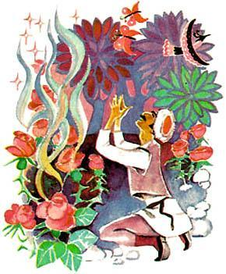Сказывают, некогда жил ленивый человек по имени Шейдулла.Семья у него была большая, а денег еле-еле хватало на лепёшки. Несчастные его дети и жена вечно недоедали, вечно недопивали, а уж про платья и мечтать не смели.– Возьмись за ум, – говорила жена, – начни работать.Но Шейдулла работать не хотел, а ждал помощи от аллаха.Долго ждал ленивый Шейдулла помощи от аллаха и наконец решил пойти к аллаху за помощью сам. Жена собрала ему лепёшек на дорогу к выпроводила из дому.Шёл Шейдулла три дня и три ночи и встретил на дороге тощего и жалкого волка. Увидел волк Шейдуллу и спросил:– Куда идёшь, добрый человек?– Да вот иду к аллаху.– Зачем?– Просить помощи.– О, попроси его за меня, – взмолился волк. – Вот уже третий год у меня страшная боль в животе: ни днём ни ночью не знаю я покоя. Пусть смилуется аллах и пошлёт мне смерть, если уж вылечить нельзя.– Хорошо, скажу, – ответил Шейдулла и пошёл дальше.Шёл Шейдулла три дня и три ночи и увидел яблоню.– Куда идёшь, добрый человек? – спросила яблоня.– Да вот иду к аллаху просить помощи.– Будь так добр, передай, кстати, и мою просьбу, – взмолилась яблоня. – С самого рождения я не видала ещё своих плодов. Тружусь, работаю, зацветаю, а цветы каждый раз осыпаются и не дают плодов. Уж пусть аллах пошлёт мне смерть, если нельзя помочь.– Хорошо, скажу, – ответил Шейдулла и пошёл дальше.Шёл он опять три дня и три ночи и дошёл до большого озера, а в том озере, высунув голову из воды, грелась на солнце большая-пребольшая рыба.– Куда идёшь, добрый человек? – спросила она.– Да вот иду к аллаху просить помощи.– Будь так добр, передай, кстати, и мою просьбу, – взмолилась рыба. – Вот уже седьмой год, как я страдаю, вечно у меня колет в глотке. Пусть смилуется надо мной аллах – пошлёт мне скорее смерть,если помочь мне нельзя.— Хорошо, скажу, – ответил Шейдулла и пошёл дальше.Шёл Шейдулла опять три дня и три ночи. Наконец дошёл он до рощи из розовых кустов. Посреди рощи стоял большой куст, весь покрытый розами разных цветов, такими прекрасными, что Шейдулла в изумлении остановился и даже забыл, куда идёт и зачем.И вдруг из куста вырвалось пламя и раздался голос:– Что тебе нужно, Шейдулла?– Великий аллах, тебя ли я слышу? – воскликнул Шейдулла в страшном волнении.– Что тебе нужно? Говори! – раздался голос.Шейдулла опустился перед кустом на колени и рассказал сначала свою просьбу, а потом уже просьбы волка, яблони и рыбы. В третий раз раздался голос из куста:– Слушай внимательно, Шейдулла. У рыбы застрял в глотке драгоценный камень. Когда его вынут, тогда она и излечится. Под яблоней зарыт большой кувшин с червонцами. Когда выроют этот кувшин, тогда яблоня начнёт приносить плоды. Волку, для того, чтобы избавиться от боли в животе, нужно сожрать ленивого и глупого человека. Твоя же просьба исполнится.Очень обрадовался Шейдулла. С сияющим лицом ушёл он из рощи. На обратном пути он увидел рыбу. Она ждала его с нетерпением и тотчас спросила:– Ну что? Вылечусь я от боли в глотке?– Да, – сказал Шейдулла, – вытащи только драгоценный камень из глотки.— Добрый человек, – попросила рыба, – вынь у меня из горла этот проклятый камень, – и меня освободишь, и сам разбогатеешь.— Ну нет, эта работа не по мне, попроси кого-нибудь другого, - сказал Шейдулла и пошёл дальше.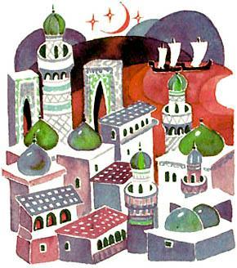Через три дня и три ночи дошёл он до яблони. Увидев его, яблоня вся затрепетала от волнения и могла только вскрикнуть:– Ну что?Шейдулла передал ей совет аллаха и повернулся, чтобы идти дальше.– Доведи же до конца свою помощь, добрый человек, – остановила его яблоня, – вырой из-под меня кувшин – кстати, и сам разбогатеешь.– Стану я ещё спину гнуть! К чему мне твоё золото, мне сам аллах обещал помощь, – сказал Шейдулла и пошёл дальше.Опять шёл он три дня и три ночи и встретил, наконец, волка. Волк тоже ждал его с нетерпением:– Скажи скорее, какую милость шлёт мне аллах?– Что же, – сказал Шейдулла, – тебе помочь очень легко. Ты должен сожрать очень ленивого и глупого человека, и все твои боли пройдут.– Благодарю тебя, – обрадовался волк. – Это действительно легко сделать. А теперь расскажи, как ты возвращался от аллаха.Шейдулла рассказал волку всё, что с ним было на обратном пути.– Ещё раз благодарю тебя! – закричал волк. – Клянусь аллахом, ты и есть моё лекарство, потому что ленивее и глупее тебя никого нет на свете!И кинулся на Шейдуллу.

